Муниципальный совет

  - 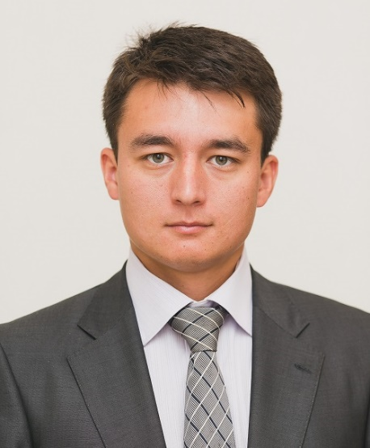
Жолдасов Виталий Владимирович
- Глава муниципального образования

- 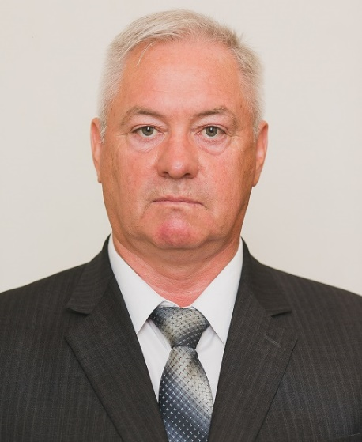Иванов Юрий Николаевич
Заместитель Главы муниципального образования
Третьякова Ульяна Сергеевна
- Заместитель Главы муниципального образования по общим вопросам

- 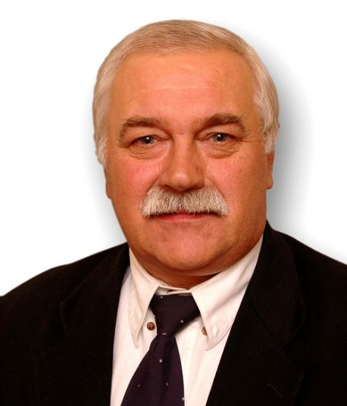
Ульянов Анатолий Васильевич
Заместитель Главы муниципального образования по социальным вопросам
Депутаты Муниципального Совета внутригородского муниципального образования Санкт-Петербурга
МО "Георгиевский"
VI созыва

Избирательный округ №220
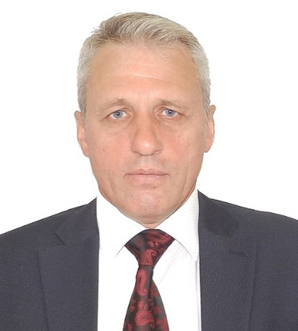 | Живаев Владимир Николаевич
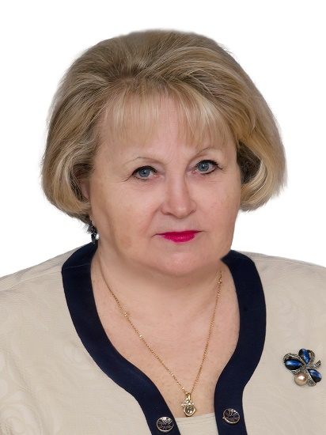 | Рогозина Ольга Борисовна
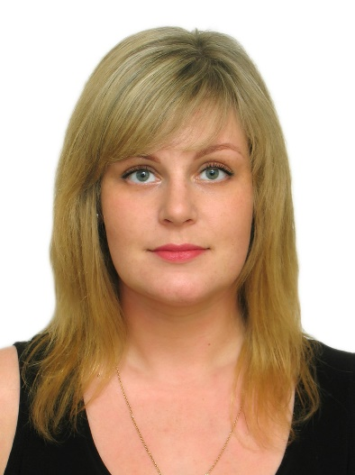 | Серединова Мария Николаевна
 | Ульянов Анатолий Васильевич
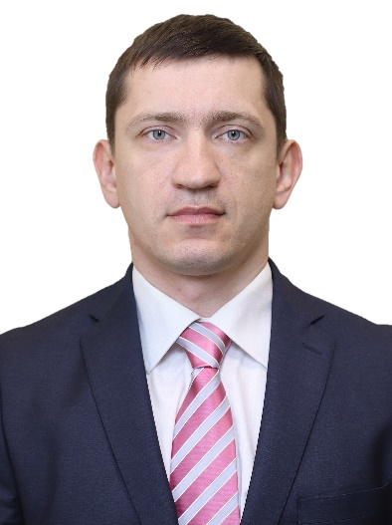 | Щиров Юрий Геннадьевич

  - Избирательный округ №221

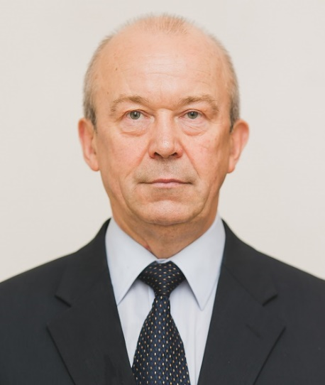 | Бугорков Леонид Борисович
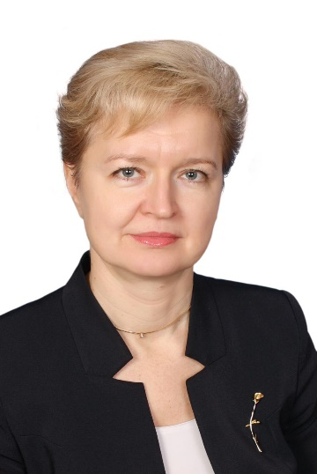 | Захарова Ирина Викторовна
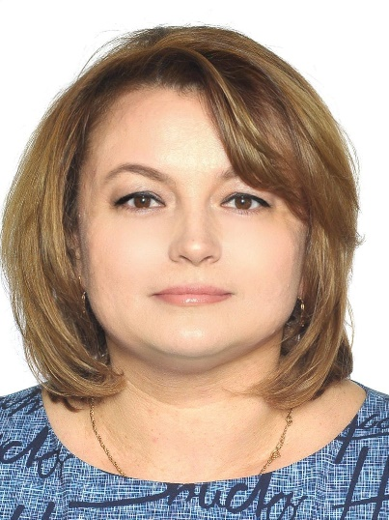 | Козловская Марина Петровна
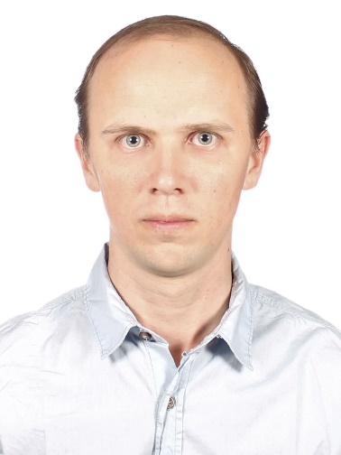 | Сорокин Александр Викторович
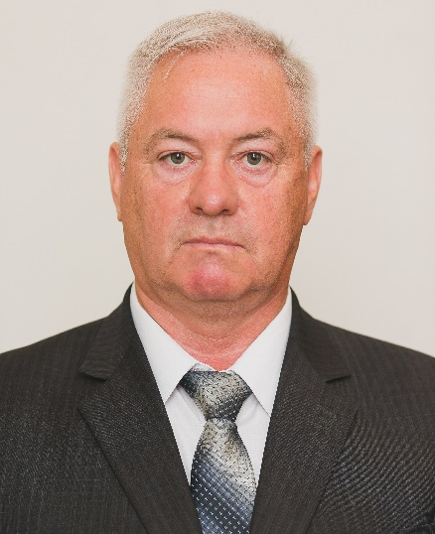 | Иванов Юрий Николаевич

  - Избирательный округ №222

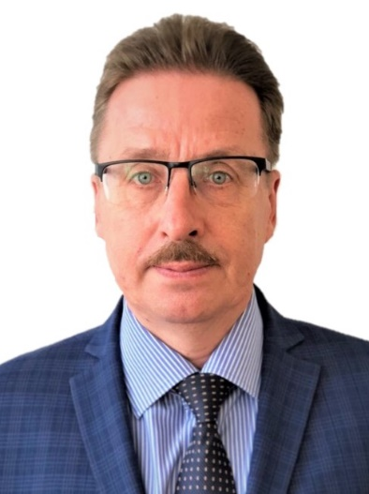 | Андреев Андрей Геннадьевич
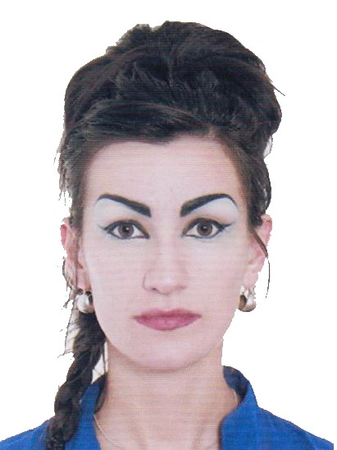 | Антипова Надежда Вениаминовна
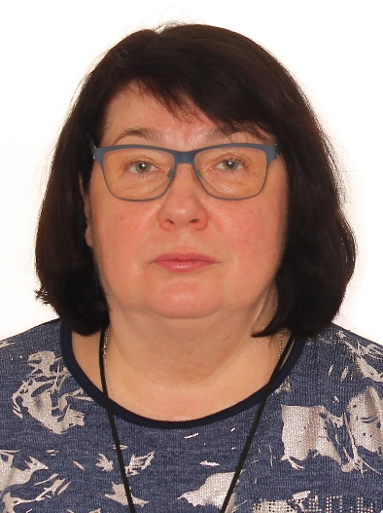 | Деменкова Светлана Анатольевна
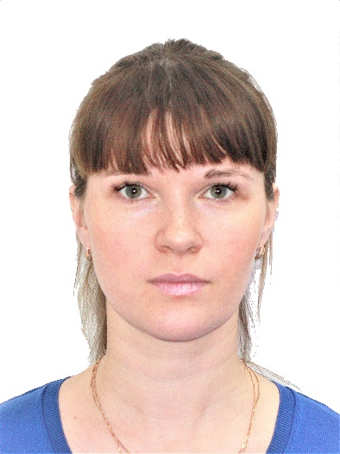 | Капранова Ольга Викторовна
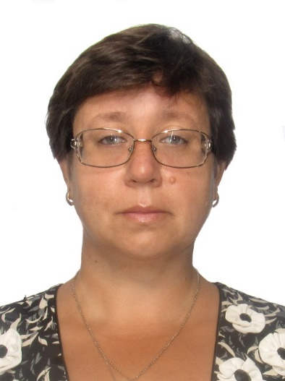 | Прокофьева Ольга Викторовна

  - Избирательный округ №223

 | Жолдасов Виталий Владимирович
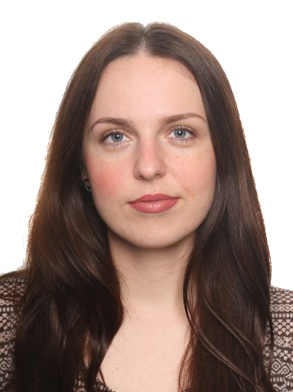 | Михайлова Анастасия Викторовна
 | Окунь Алексей Борисович
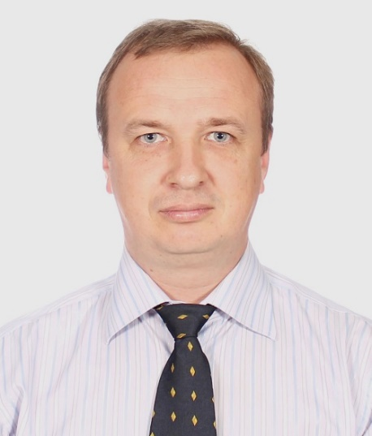 | Сорокин Алексей Викторович
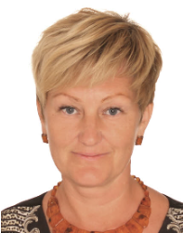 | Третьякова Ульяна Сергеевна

